ГБУЗ "Пермский краевой центр по профилактике и борьбе со СПИД и инфекционными заболеваниями"
Неделя профилактики инфекций, передающихся половым путем.
В период с 08 по 14 мая 2023 года в Пермском крае проходит Неделя профилактики инфекций, передающихся половым путем.
Невидимая эпидемия. О ситуации с ВИЧ-инфекцией в Пермском крае
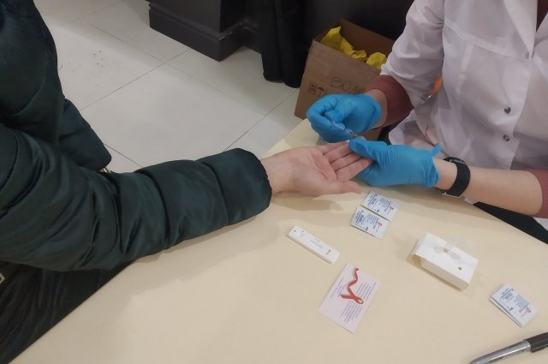
Иван Колобов / АиФ-Прикамье
Пермский край входит в десятку антилидеров среди регионов РФ по поражённости населения ВИЧ-инфекцией. Ежегодно в крае регистрируют сотни новых случаев заражения.
Как обезопасить себя и какие методы лечения заболевания существуют на сегодняшний день, рассказал главврач Пермского краевого центра по профилактике и борьбе со СПИД и инфекционными заболеваниями Кирилл Овчинников.
Почему Прикамье в антилидерах?
Ирина Вервильская, «АиФ-Прикамье»: Какая ситуация с ВИЧ-инфекцией сложилась в Пермском крае в 2022 году?
Кирилл Овчинников: Она остаётся напряжённой, заболеваемость у нас достаточно высокая. Мы находимся в десятке самых поражённых регионов России, а по уровню заболеваемости – в первой пятёрке. Что касается этого года, в Пермском крае выявили около 2090 новых случаев заражения ВИЧ-инфекцией. Это на 2,5% меньше, чем за аналогичный период в 2021 году. Снижение заболеваемости идёт с 2018 года.
– Сколько жителей Пермского края умерли от ВИЧ-инфекции в 2022 году?
– А вот тут есть небольшой отрицательный момент. Смертность выросла примерно на 8%. От ВИЧ-инфекции погибло около 1300 человек. В прошлом году было около 1200.
– Мы в десятке самых поражённых регионов. С чем это связано?
– Изначально, когда рост заболеваемости в стране был связан с употреблением наркотиков, в регионах с развитой промышленностью и более высоким достатком населения наблюдалась эпидемия ВИЧ-инфекции. Численность заражённых росла быстрыми темпами. Сейчас употребление наркотиков перестало быть основным способом передачи инфекции.
На первом месте – половой путь. Однако заболевание неизлечимо и осталось большое количество пациентов, инфицированных десятилетия назад. При этом, если раньше можно было сказать, что ВИЧ-инфекция выявлялась в основном среди маргинальных групп населения, то сейчас никто не застрахован от неё. К заболеванию может привести незащищённый половой контакт с незнакомым человеком.
В декабре прошлого года специалисты медико-генетического центра Genotek рассказали, у каких народов России наиболее часто встречаются генетические мутации, повышающие устойчивость к ВИЧ, а также способствующие снижению риска развития инфекции в случае заражения. Оказалось, что наиболее высокая частота генотипа, защищающего от вируса иммунодефицита человека, наблюдается среди удмуртов и бесермян (1,9%), ашкеназских евреев (1,8%), мордвы (1,5%), русских (1,3%), украинцев (1,1%) и татар (1%).
Самый распространённый способ передачи ВИЧ в Пермском крае - половой. Фото: pixabay.com
География болезни
– В каких территориях Пермского края самая напряжённая ситуация по ВИЧ-инфекции?
– По количеству пациентов на 100 тысяч населения на первом месте у нас Краснокамск, Березники, Карагай. Если говорить о вновь выявляемых случаях, то в последние 3-4 года большая часть приходится не на крупные города, а на сельские территории. В лидерах Нытвенский округ, Оханск, третье место разделили Кизел и Карагай.
– Сколько инфицированных в Перми?
– Около 15 тысяч. В этом году выявили более 700 заболевших. Это чуть больше трети всех новых случаев. Для нашего города это не так уж много.
– Как обстоит ситуация с детской заболеваемостью ВИЧ?
– Около 95% беременных женщин с ВИЧ-инфекцией наблюдались у нас, получали противовирусную терапию, в результате вирус передался новорождённым детям всего в семи случаях. В 2021 году их было 19.
Всего в регионе заражены 45 039 из 2 556 852 населения. ВИЧ болеют и дети до 14 лет: заражено 416 несовершеннолетних по Пермскому краю. В 2022 году инфекцию нашли у 8 детей: у четверых из Пермского городского округа, а также в Березниковском, Добрянском, Чайковском и Кунгурском округах.
В 2022 году в Пермском крае родилось семь ВИЧ-инфицированных детей. Фото: pixabay.com
Остановить и обезвредить
– Как сейчас лечат ВИЧ-инфицированных?
– Начну с того, что в мире меняется представление о ВИЧ-инфекции. Если раньше этот диагноз был приговором и означал стопроцентный летальный исход, то сейчас на фоне антиретровирусной терапии и препаратов, которые появляются в фарминдустрии и доступны пациентам, заболевание перешло в разряд хронических, управляемых, вялотекущих.
Полное излечение от ВИЧ-инфекции пока невозможно. Но, я думаю, что этот вызов человек преодолеет. Сейчас мы можем с помощью препаратов предотвратить развитие заболевания. В организме человека вирус остаётся, но становится не активным, не попадает в кровь и другие биологические жидкости, не поражает новые клетки иммунитета.

